2018年6月1日
６月「和スイーツフェア」を開催

セブン‐イレブンの人気スイーツに新フレーバーが続々登場！
『黒みつきなこもこ』『もちとろ いちご杏仁』等6品！
6月5日（火）より全国のセブン‐イレブンにて順次発売

株式会社セブン‐イレブン・ジャパン（本社：東京都千代田区、代表取締役社長：古屋 一樹）は、
6月16日（土）の“和菓子の日”に合わせて、6月5日（火）より「和スイーツフェア」を全国の セブン‐イレブン20,385店（2018年5月末現在）で開催いたします。
本フェアでは、“和菓子の日”に合わせ、和の素材「黒蜜」や「宇治抹茶」、「ほうじ茶」等を使用した和洋折衷のスイーツを、幅広いラインナップで6品ご用意いたしました。
ふんわりもちっとしたシュー生地が人気の「もこ」シリーズからは、黒蜜ときなこの風味が香ばしいクリームを入れた『黒みつきなこもこ』が登場。同じく大好評の「もちとろ」シリーズからは、 洋菓子で人気の杏仁豆腐味のクリームと苺のソースを組み合わせ、とろけるもち生地でとじ込めた 新フレーバー『もちとろ いちご杏仁』等、和洋折衷のスイーツが6品登場いたします。
この機会に、セブン‐イレブンの多彩な味わいのスイーツで“和み”の時間をお過ごしください。
※店舗により取扱いがない場合がございます。

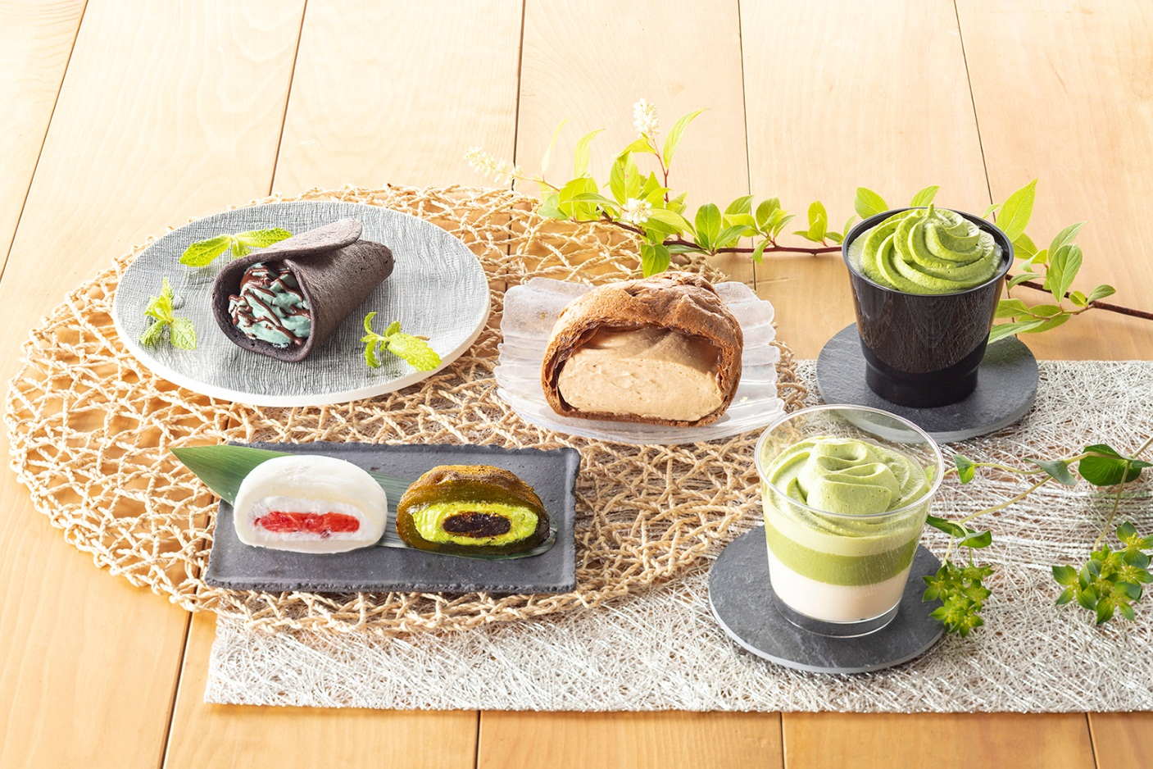

※画像はイメージです。
―商品概要―

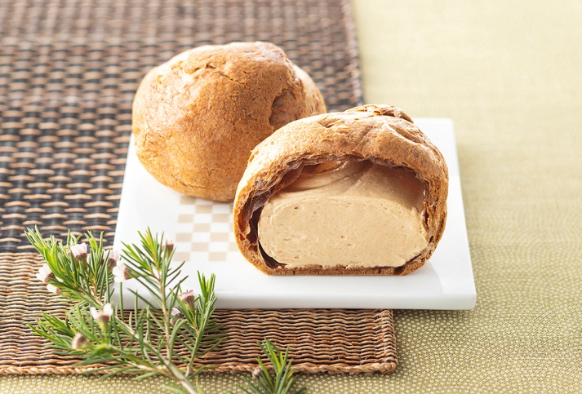
『黒みつきなこもこ』
◆価 格：130円（税込140円）

◆発売日： 6月5日（火）以降順次発売
※千葉県の一部は6/12（火）以降順次発売

◆販売エリア： 全 国
（北海道、近畿、鳥取一部除く）

◆特長：・人気の「もこ」シリーズに、黒みつきなこ風味が新登場。

・黒蜜をイメージした茶色のもこ
生地は、セブン-イレブン独自の ふんわりもちっとした食感。

・黒蜜と香ばしいきなこを組み合わせた、なめらかな口どけのクリーム。
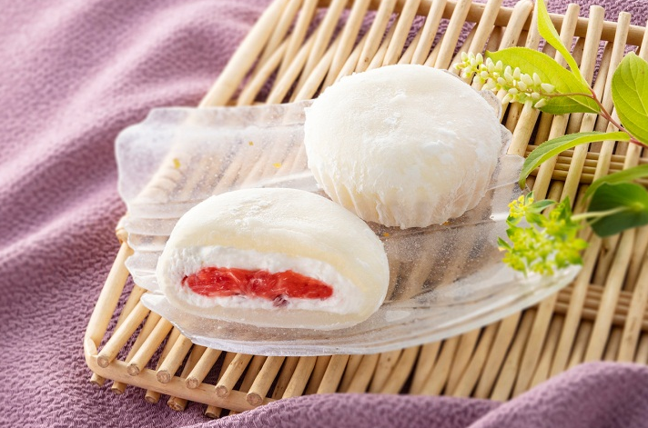
『もちとろ いちご杏仁』
◆価 格：100円（税込108円）

◆発売日： 6月26日（火）以降順次発売

◆販売エリア： 全 国

◆特長：・シリーズ初の杏仁豆腐フレーバー。

・洋菓子で人気の杏仁豆腐と甘酸っぱい苺ソースを組み合わせた甘さ控えめのクリームを、とろけるほどやわらかいもちで包んだ、洋風大福。

・セブン‐イレブンの専用工場だから実現できる、和洋折衷スイーツ。

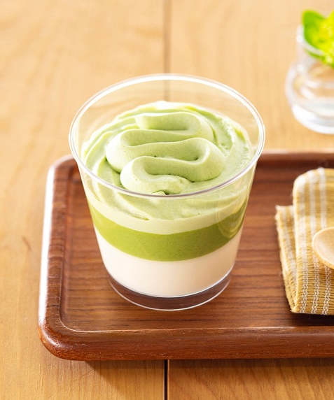 | 『とろける宇治抹茶ティラミス』  ◆価 格： 230円（税込248円）  ◆発売日： 6月12日（火）以降順次発売  ◆販売エリア： 全 国  ◆特長：・セブン‐イレブンで初めてとなる抹茶味のティラミス。  ・イタリア産マスカルポーネを使用した濃厚でなめらかな  口どけのティラミスムースと、宇治抹茶を使用した濃厚  な抹茶ティラミスムースを組み合わせ。  ・さらに、宇治抹茶シロップを染み込ませたスポンジを  ティラミスの層に入れることで味の変化と抹茶風味を しっかり味わえる仕立て。
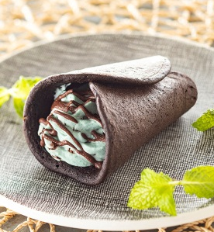 | 『どらソフト チョコミント』  ◆価 格：150円（税込162円）  ◆発売日： 6月12日（火）以降順次発売  ◆販売エリア： 全国（北海道、北陸、東海、近畿、鳥取一部除く）  ◆特長： ・一枚一枚銅版で丁寧に焼き上げた、独自の配合によるもちもち食感のココア味のどら焼きの皮で、チョコミントの爽やかな風味たっぷりのクリームを包んだ仕立て。  ・チョコミントクリームに混ぜたチョコチップと、上にかけたパリ パリのチョコレートがアクセント。
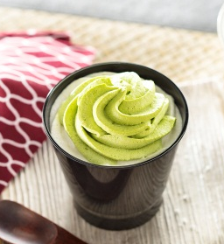 | 『ダブルクリームの宇治抹茶ミルクプリン』  ◆価 格：208円（税込224円）  ◆発売日： 6月19日（火）以降順次発売  ◆販売エリア： 全 国  （北海道、東北、長野山梨、静岡、近畿、鳥取一部除く）  ◆特長： ・濃厚な味わいの抹茶プリンに、ホイップクリームと抹茶ホイップクリームを合わせた一品。  ・舌触りのなめらかな抹茶プリンと口どけ良いクリームを合わせることで、一体感のある味わいを実現。
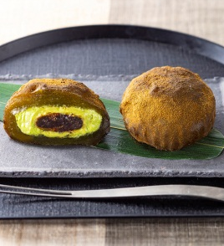 | 『ふわっとろわらび 宇治抹茶＆ほうじ茶』  ◆価 格：110円（税込118円）  ◆発売日： 6月19日（火）以降順次発売  ◆販売エリア： 全 国（北海道除く）  ◆特長： ・香ばしいほうじ茶パウダーを纏わせた抹茶を練りこんだ  やわらかなわらび餅の中に、甘さ控えめの抹茶クリームと濃厚な黒蜜を包んだ仕立て。  ・日本ならではの様々な素材を使い、それぞれの味が引き立つ口どけのよいひと品。

※画像はイメージです。
以上
以上

